微信蓝牙操作指引

1. 开启蓝牙，打开微信，扫描设备二维码。

 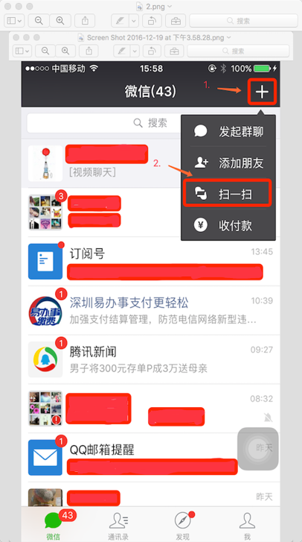 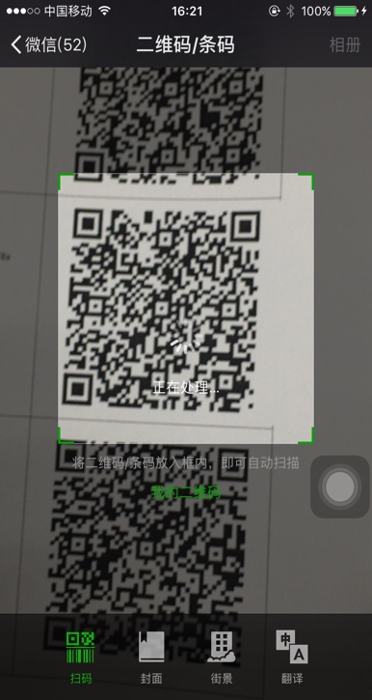

1. 进入设备官方公众号关注该公众号，绑定设备。

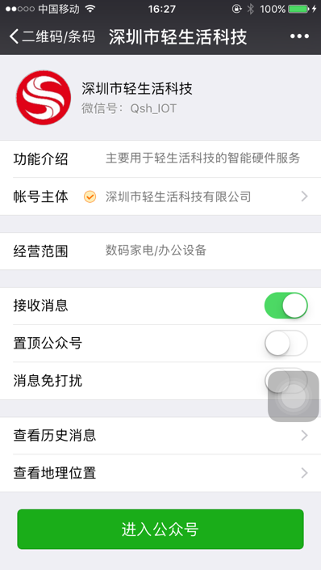 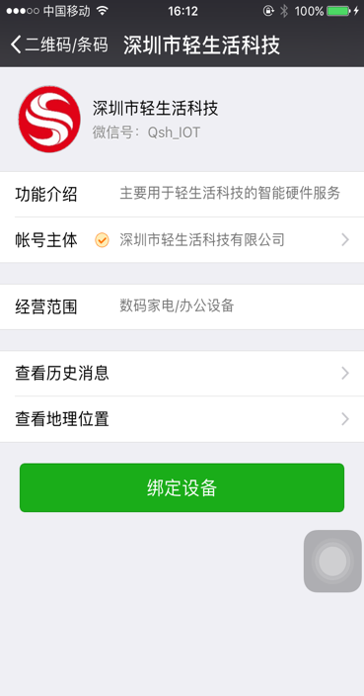 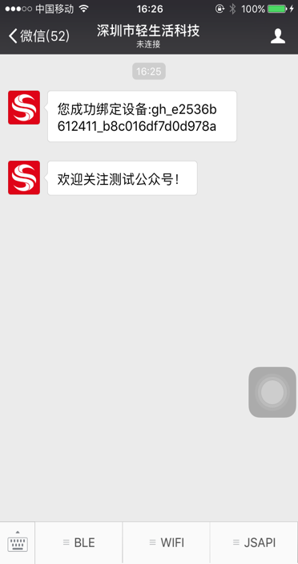

1. 进入公众号设备操作界面。

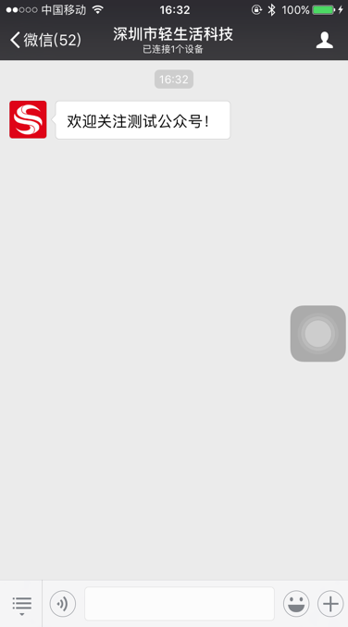 

1. 发送信息。

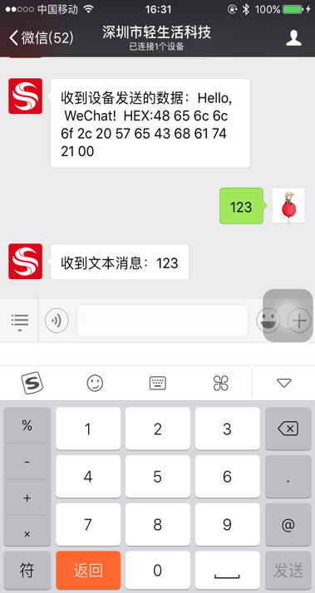

1. 蓝牙设备响应打印出信息。
2. 正常发送
3. 频繁发送

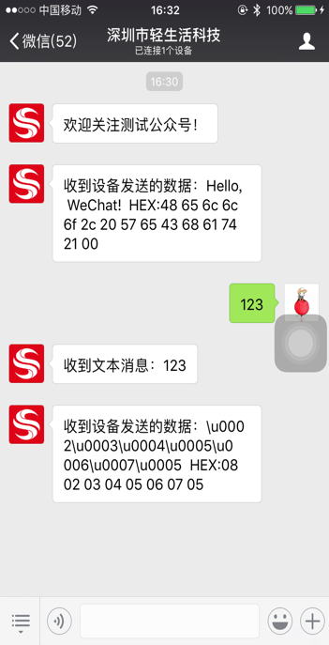 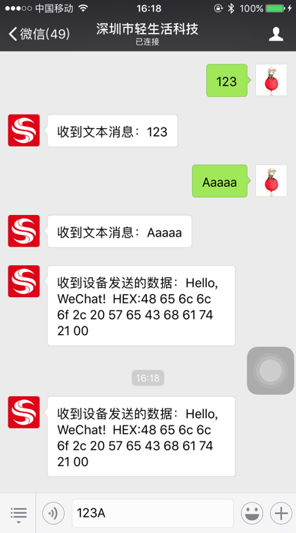

1. 自定义H5界面的指令
2. 进入自定义H5界面

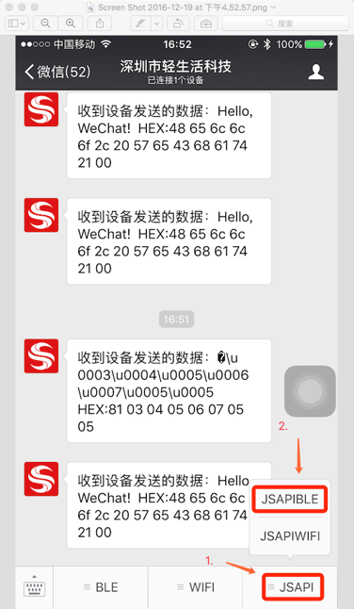

1. 初始化

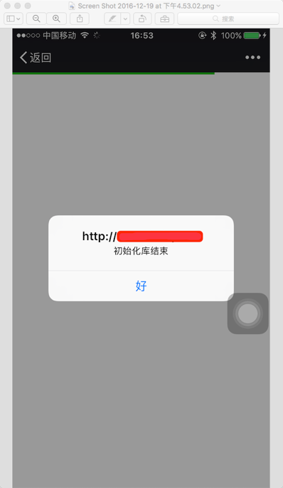 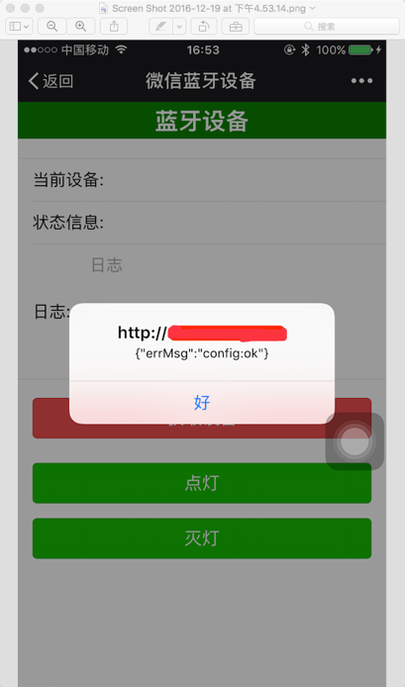

1. 获取设备

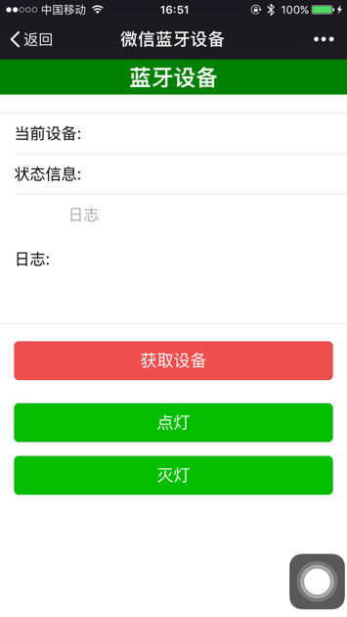 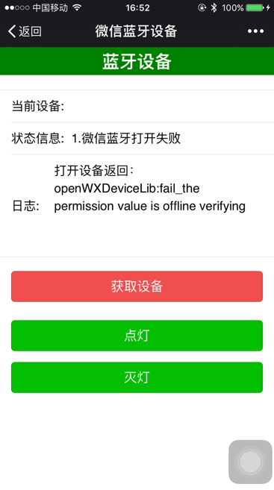 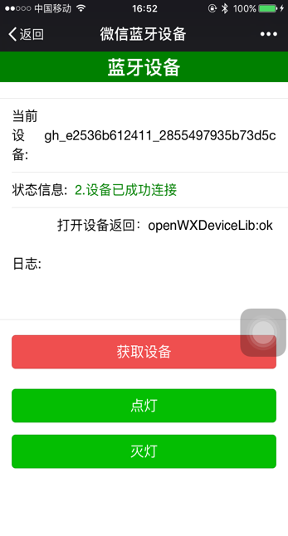

注意：当设备信号弱时微信蓝牙提示打开失败，这是重新连接即可。

1. 发送指令

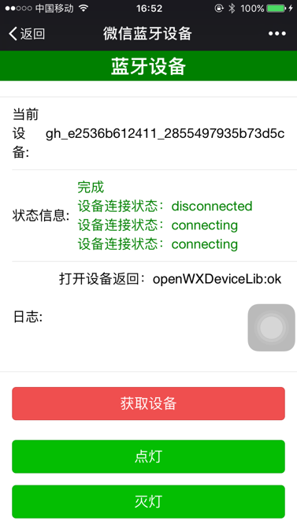

1. 显示蓝牙设备响应打印出信息。

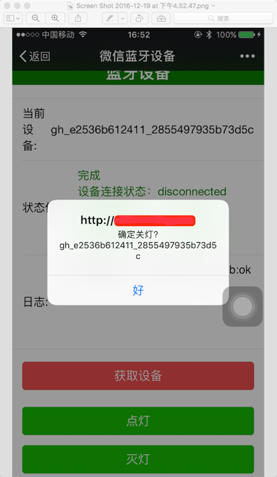

提示：当设备绑定后用户的设置选项即会多出“设备一栏”，用户进入主界面右下角的“我”->“设置”->”设备”->”设备列表”->选择设备进入公众号操作。

